2023/12/8

TEAM 11

版本 <1.0>

用户手册

项目名称：网上书店运营系统

的设计与实现

**目 录**

一、产品概述 3

二、运行环境 3

三、使用过程 3

（一）产品安装 3

（二）产品使用 3

**1、**管理员端

（1）登录.........................................................................................................3

（2）商品信息管理.......................................................................................4

（3）用户订单管理.......................................................................................5

（4）统计分析................................................................................................5

**2**、用户端

（1）用户注册...............................................................................................6

（2）用户登录..............................................................................................6

（3）图书预览...............................................................................................6

（4）图书详情...............................................................................................7

（5）购物车功能...........................................................................................8

（6）订单信息模块......................................................................................8

（7）个人信息模块......................................................................................9

# 一、产品概述

本产品将电子商务和计算机技术结合起来，开发出管理便捷、效率高的网上书店系统。系统分为两个子系统：面向顾客的前台购物系统、面向书店管理员的后台管理系统。管理员和用户可以通过输入密码等信息进行登录，本系统为管理员提供用户订单管理、商品信息管理、统计分析等功能，为顾客用户提供预览图书、查看图书详情、管理购物车、管理订单信息、管理个人信息等功能。

1. **运行环境**

拥有JDK和eclipse开发环境的计算机即可运行本软件。

**三、使用过程**

## （一）产品安装

1.将程序压缩包解压。

2.将程序导入Eclipse，调试环境。

3.运行。

## （二）产品使用

一、**管理员端**

1、登录

按照提示输入正确的管理员名及密码

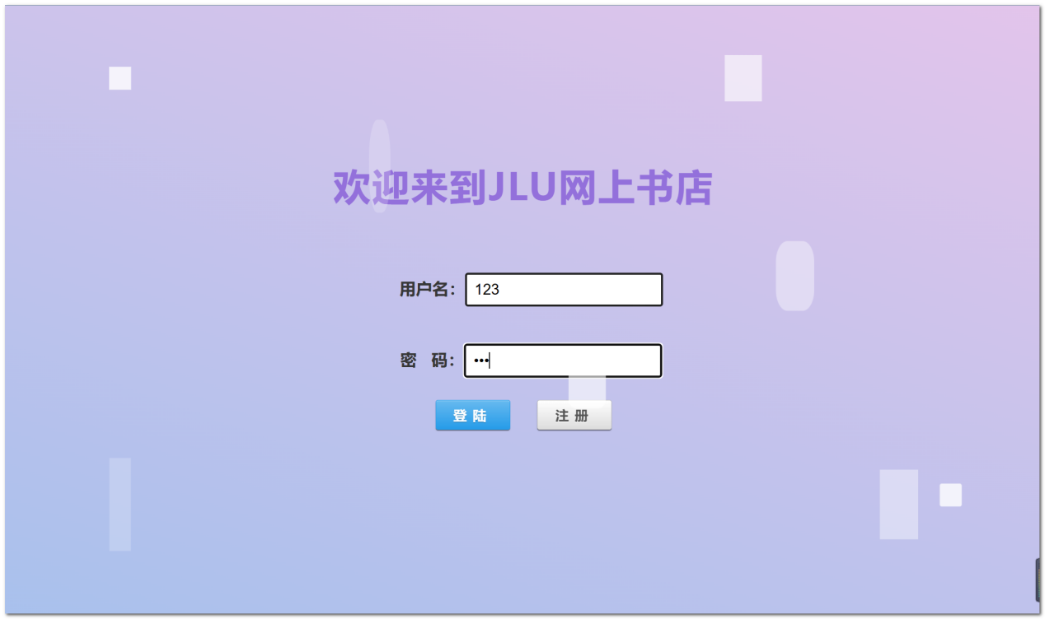

2、商品信息管理

（1）查看图书

点击图书速览后即可查看图书详细信息

1. 新增图书

点击新增图书后输入图书的相关信息即可

1. 编辑更新图书信息

点击编辑图书后即可编辑图书信息

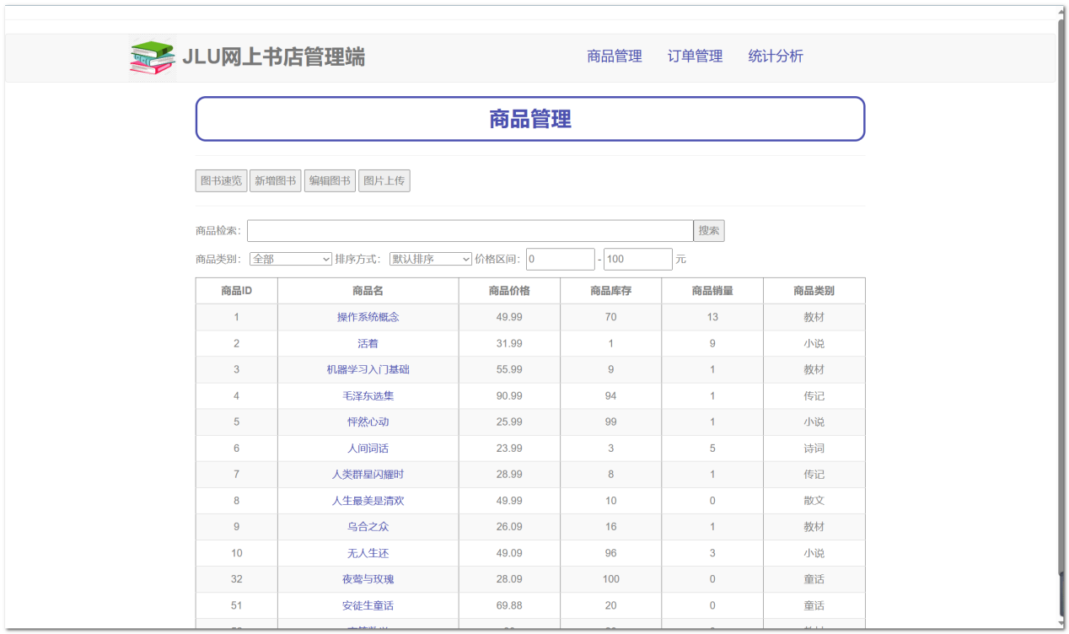

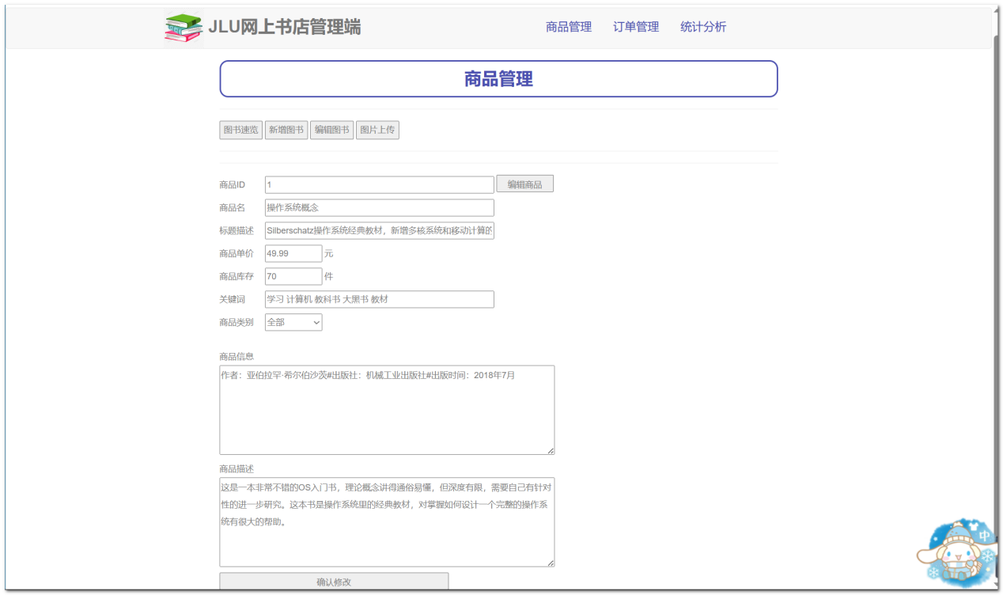

3、用户订单管理

（1）查看订单

点击订单管理即可查看订单

（2）发货

点击确认发货即可

（3）同意退货

点击同意退货即可

1. 拒绝退货

点击拒绝退货即可

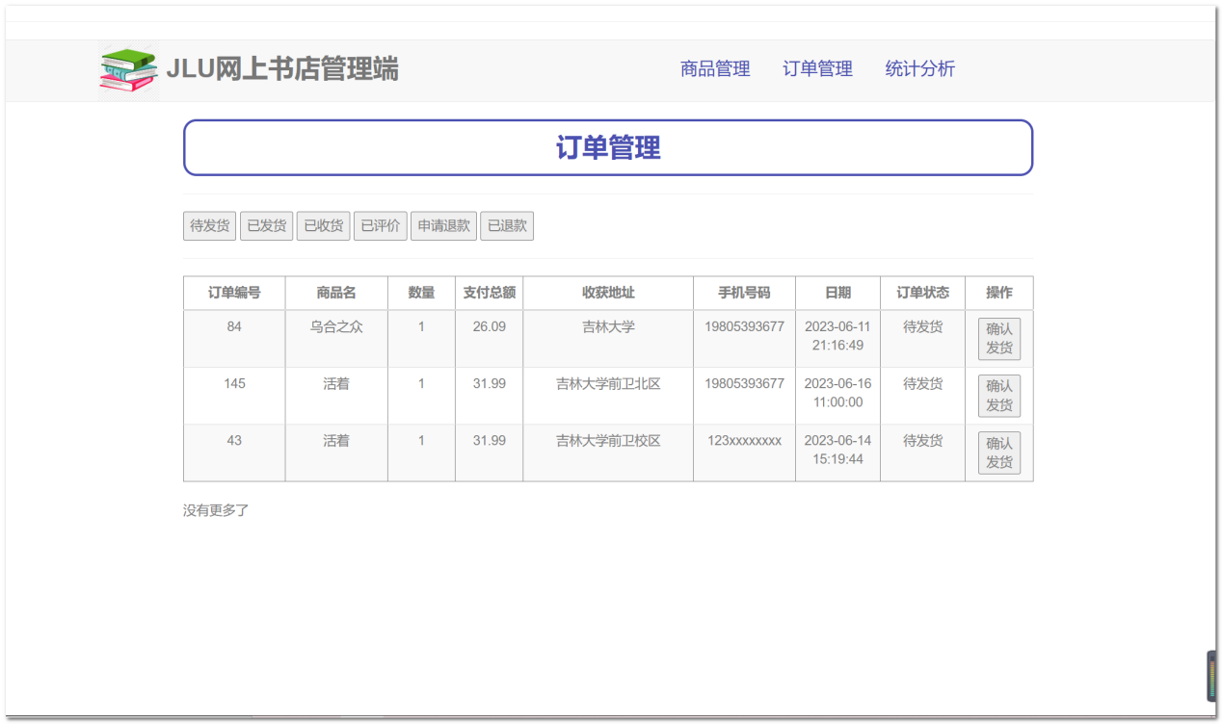

4、统计分析

（1）查看图书类别销量数据

点击销量统计即可

1. 查看图书销售额数据

点击销售额统计即可

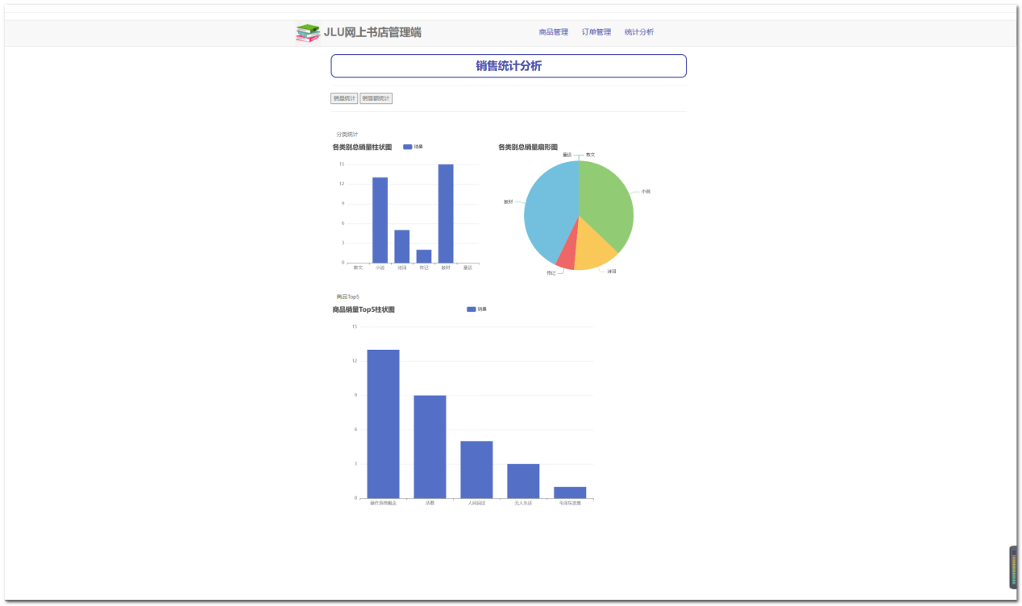

**二、用户端**

1、注册及登录

按照提示输入正确的用户名和密码即可



2、图书预览

（1）图书信息预览

登录后即可预览图书

1. 检索图书

输入图书关键字即可检索图书

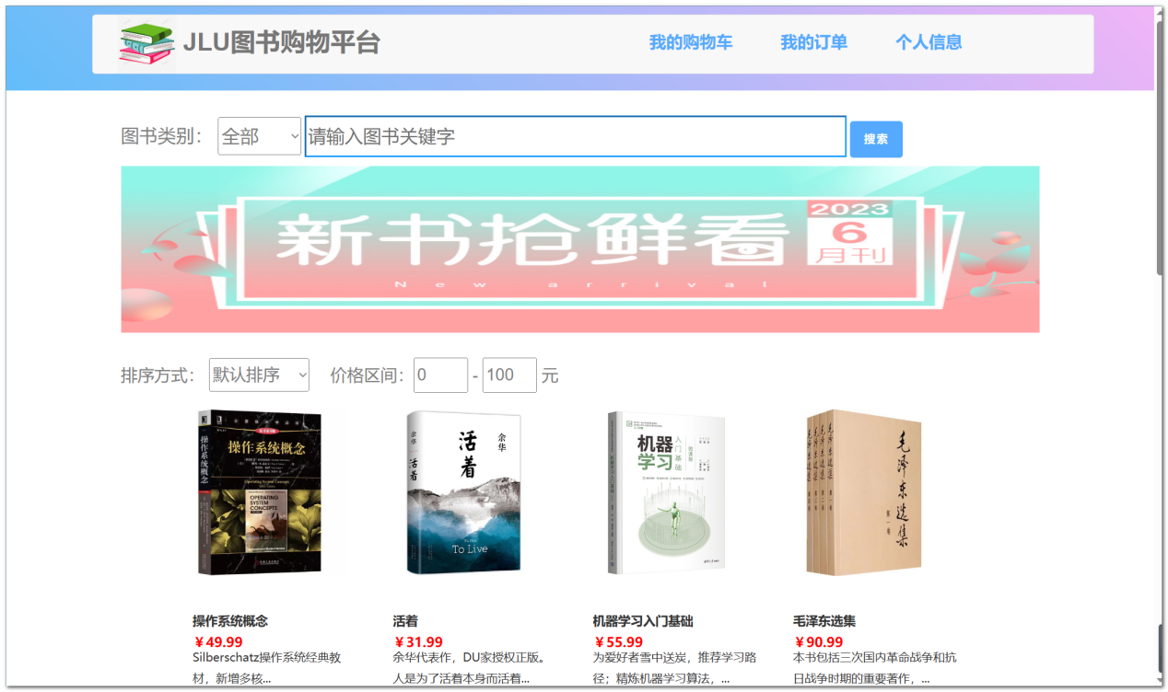

3、图书详情

（1）图书详细信息

点击图书后即可查看图书详细信息

1. 添加购物车

点击加入购物车即可

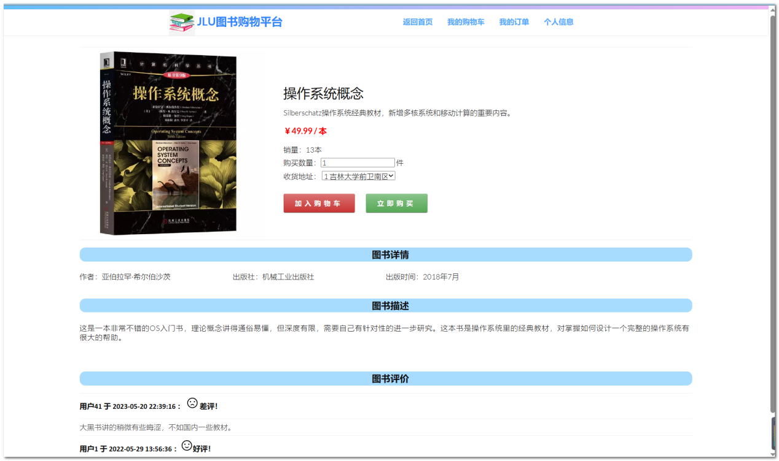

4、购物车功能

（1）查看购物车信息

点击我的购物车即可

1. 支付删除编辑

点击操作中的相应按钮即可

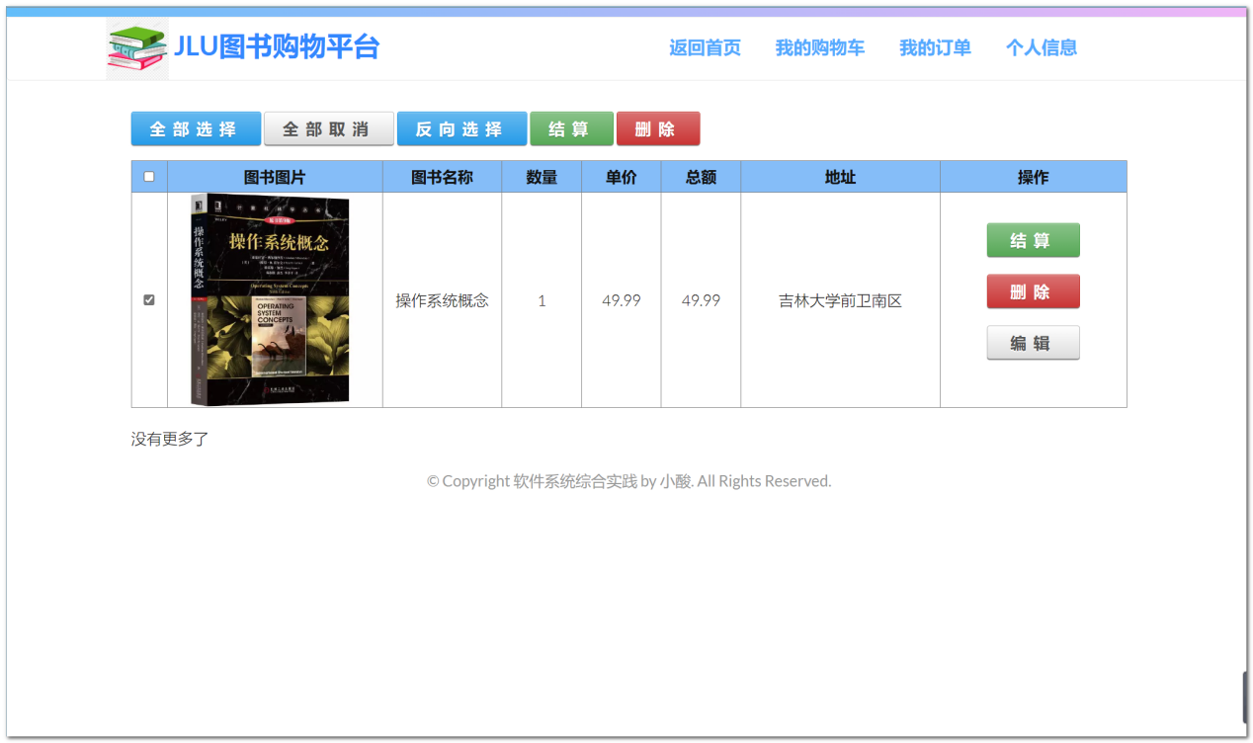

5、订单信息模块

（1）查看订单

点击我的订单即可查看订单

1. 签收订单

点击订单操作中的确认签收即可

1. 评价商品

点击订单操作中的评价商品即可

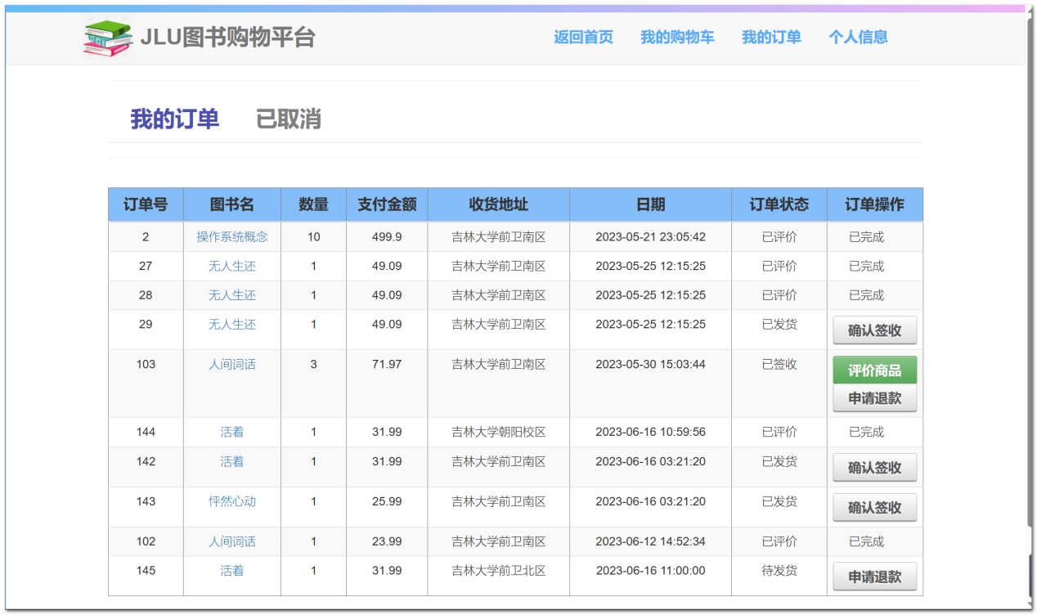

6、个人信息模块

（1）修改个人信息

点击修改用户密码即可修改个人信息

1. 查看收货地址

点击我的收货地址即可查看收货地址

1. 添加收货地址

点击添加收货地址输入信息即可

